**SISTEM INFORMASI *DIGITASI* KMS UNTUK *MONITORING* PERKEMBANGAN GIZI BAYI DAN BALITA BERBASIS WEB   
(STUDI KASUS KANTOR PLKB KECAMATAN WINONGAN KABUPATEN PASURUAN)**

**PROPOSAL LAPORAN AKHIR**

**Oleh:**

**Riris Silvia Zahri (1931710085)**

**Vinka Amalia Safitri (1931710004)**



**PROGRAM STUDI MANAJEMEN INFORMATIKA**

**JURUSAN TEKNOLOGI INFORMASI**

**POLITEKNIK NEGERI MALANG**

**2021**

**HALAMAN PENGESAHAN**

**SISTEM INFORMASI *DIGITASI* KMS UNTUK *MONITORING* PERKEMBANGAN GIZI BAYI DAN BALITA BERBASIS WEB   
(STUDI KASUS KANTOR PLKB KECAMATAN WINONGAN KABUPATEN PASURUAN)**

**Disusun oleh:**

**RIRIS SILVIA ZAHRI NIM. 1931710085**

**VINKA AMALIA SAFITRI NIM. 1931710004**

**Proposal Laporan Akhir ini telah diuji pada XX Desember 2021**

**Disetujui oleh:**

|  |  |  |  |  |
| --- | --- | --- | --- | --- |
| 1. | Pembimbing Utama | : |  | ........................... |
|  |  |  |  |  |
| 2. | Dosen Pembahas I | : |  | ........................... |
|  |  |  |  |  |
| 3. | Dosen Pembahas II | : |  | ........................... |
|  |  |  |  |  |

Mengetahui,

|  |  |
| --- | --- |
| Ketua Jurusan  Teknologi Informasi | Ketua Program Studi  Manajemen Informatika |
| Rudy Ariyanto, S.T., M.CS  NIP. 19711110 199903 1 002 | Hendra Pradibta, SE., M.Sc.  NIP. 198305212006041003 |

# DAFTAR ISI

DAFTAR ISI i

DAFTAR GAMBAR iii

DAFTAR TABEL iv

BAB 1 PENDAHULUAN 1

1.1. Latar Belakang 1

1.2. Identifikasi Masalah 3

1.2.1. Rumusan Masalah 3

1.2.2. Batasan Masalah 3

1.3. Tujuan dan Manfaat 4

BAB 2 DASAR TEORI 5

2.1. Sistem Informasi 5

2.2. Status Gizi 5

2.3. Posyandu (Pos Pelayanan Terpadu) 5

2.4. Digitasi 6

2.5. Kartu Menuju Sehat (KMS) 6

2.6. Balita 7

2.7. Kader 7

2.8. PLKB (Penyuluh Lapangan Keluarga Berencana) 7

2.9. Laravel 8

2.10. Mysql 8

BAB 3 MODEL SISTEM 9

3.1. Bisnis Proses 9

3.1.1. Bisnis Proses Saat Ini 9

3.1.2 Bisnis Proses Usulan 11

3.2. Analisis dan Desain Usulan 13

3.2.1. Arsitektur Sistem 13

3.2.2. Use Case Diagram 14

3.2.3. Diagram Alir 15

3.2.4. Use Case Description 18

2.3.5 Activity diagram 34

2.4 Desain databsae 37

2.4.1 PDM(Physical Data Model) 37

3.5. Software Requirements 38

3.6. Desain *Interface* 39

3.6.1. Halaman Dashboard 39

3.6.2. Halaman Data Posyandu 39

3.6.3 Halaman Data Bayi/Balita 40

3.6.4 Halaman Data Timbang Bayi/Balita 40

3.6.5 Halaman Data Hasil Perkembangan 41

3.6.6 Halaman Data Konsultasi Online 41

3.6.7 Halaman Data Laporan 42

3.6.8 Halaman Imunisasi dan Vitamin A 42

3.7. Jadwal Pengerjaan 43

DAFTAR PUSTAKA 45

LAMPIRAN 46

# DAFTAR GAMBAR

Gambar 2. 1 Ilustrasi Buku Kartu Menuju Sehat (KMS) 6

Gambar 3. 1 Bisnis Proses Saat Ini 9

Gambar 3. 2 Bisnis Proses Usulan 12

Gambar 3. 3 Arsitektur Sistem 13

Gambar 3. 4 Use Case Diagram 14

Gambar 3. 5 Diagram Alir (Flowchart) 15

Gambar 3. 6 Diagram Alir (Flowchart) Role Ibu Bayi dan Balita 16

Gambar 3. 7 Diagram Alir (Flowchart) Role Operator PLKB 16

Gambar 3. 8 Diagram Alir (Flowchart) Role Koordinator PLKB 17

Gambar 3. 9 Diagram Alir (Flowchart) Role Bidan Desa 17

Gambar 3. 10 Diagram Alir (Flowchart) Role Kader 18

Gambar 3. 11 Activity Diagram Mengelola Data Registrasi Bayi/Balita 35

Gambar 3. 12Activity Diagram Mengelola Data Pemeriksaan Bayi/Balita 35

Gambar 3. 13 Activity Diagram Konsultasi Online dengan Bidan Desa 36

Gambar 3. 14 Acticity Diagram Mengelola Data User 36

Gambar 3. 15 Activity Diagram Mengakses Data Laporan 37

Gambar 3. 16 Physical Data Model (PDM) 37

Gambar 3. 17 Desain Interface Halaman Dashboard 39

Gambar 3. 18 Desain Interface Halaman Data Posyandu 39

Gambar 3. 19 Desain Interface Halaman Data Bayi/Balita 40

Gambar 3. 20 Desain Interface Halaman Data Timbang Bayi/Balita 40

Gambar 3. 21 Desain Interface Halaman Data Hasil Perkembangan 41

Gambar 3. 22 Desain Interface Halaman Data Konsultasi Online 41

Gambar 3. 23 Desain Interface Halaman Data Laporan 42

Gambar 3. 24 Desain Interface Halaman Data Imunisasi dan Vitamin A 42

Gambar 3. 25 Surat Observasi data untuk Tugas Akhir 46

Gambar 3. 26 Surat Balasan Permohonan Izin Penelitian dari Mitra 47

# DAFTAR TABEL

Tabel 3. 1 Tabel Jadwal Pengerjaan 43

# BAB 1 PENDAHULUAN

## 1.1. Latar Belakang

PLKB merupakan singkatan dari Penyuluh Lapangan Keluarga Berencana yang memiliki tugas dan tanggungjawab untuk melaksanakan kegiatan penyuluhan, pelayanan, evaluasi dan pengembangan KB (Keluarga Berencana) nasional. PLKB juga membawahi PPKBD (Pembantu Pembina Keluarga Berencana Desa) dari setiap desa. PPKBD membawahi BKB (Bina Keluarga Balita), BKL (Bina Keluarga Lansia), BKR (Bina Keluarga Remaja), dan Catin (Calon Pengantin). BKB membawahi Posyandu (Pos Pelayanan Terpadu). Posyandu memiliki lima program utama yaitu Kesehatan Ibu dan Anak (KIA), Keluarga Berencana (KB), gizi, imunisasi serta penanggulangan diare. Dari kelima program utama tersebut, pada permasalahan ini difokuskan pada pencatatan gizi bayi dan balita.

Dalam kegiatan posyandu terdapat 5 meja yang harus didatangi oleh setiap bayi/balita. Pada meja 1 yaitu meja pendaftaran, dilakukan pendaftaran oleh kader kepada setiap bayi/balita beserta ibu yang dicatat di buku besar yang telah disediakan dengan dimintai tanda tangan.

Pada meja 2 yaitu meja penimbangan, bayi/balita ditimbang oleh kader (terdapat 2 jenis timbangan yaitu timbangan dacin dan timbangan elektrik) dan hasil timbang tersebut langsung diserahkan kepada kader di meja 3 yaitu meja pencatatan.

Pada meja 3 yaitu meja pencatatan, pencatatan hasil timbang tersebut kemudian dikalkulasi berdasarkan umur, berat badan, dan jenis kelamin untuk menentukan status gizinya BGM (bawah garis merah) atau tidak, kemudian ditulis di KMS (Kartu Menuju Sehat) dan di buku khusus pencatatan untuk kader. Menurut keterangan dari kader, dalam 1 tahun terdapat kasus hilangnya KMS dari ibu bayi/balita sebanyak 2-5 kasus. Jika bayi/balita yang KMSnya hilang, maka ibu bayi/balita tidak bisa melihat grafik perkembangan gizi anaknya, dan kader pun hanya bisa melihat informasi perkembangan gizi bayi/balita tersebut berdasarkan buku pencatatan tanpa bisa mengetahui grafik KMS tersebut naik atau turun.

Kemudian pada meja 4 yaitu meja penyuluhan, dilakukan penyuluhan oleh kader dengan materi yang disampaikan berdasarkan arahan dari bidan desa. Setelah penyuluhan, kader mencatat kegiatan penyuluhan tersebut di buku khusus penyuluhan.

Pada meja 5 yaitu meja pelayanan kesehatan, dilakukan pelayanan kesehatan oleh bidan desa seperti pemberian imunisasi dan vitamin A pada waktu tertentu sesuai dengan keterangan yang ada di buku KIA. Dan tiap-tiap pemberian imunisasi dan vitamin A juga dicatat oleh kader di buku khusus imunisasi dan vitamin A, sedangkan bidan desa mencatatnya di buku KIA. Dari sini terlihat bahwa, pada meja 1, 3, 4, dan 5, kader mencatat data bayi/balita dalam buku yang berbeda-beda, sehingga masing-masing kader harus memegang buku setidaknya 4-5 buku per posnya. Hal itu menyebabkan terjadinya tumpukan buku yang cukup banyak dalam rentang waktu 1 tahun di setiap rumah kader.

Setelah kegiatan posyandu selesai, para kader yang bertugas merekap kembali hasil posyandu pada hari itu dalam bentuk grafik SKDN untuk diserahkan kepada bidan desa. Hal itu menyebabkan kader bekerja 2 kali dan memakan waktu yang cukup lama, dikarenakan setiap grafik harus benar-benar disesuaikan dengan hasil posyandu pada saat itu. Setelah diserahkan kepada bidan desa, bidan desa menyerahkan rekapan SKDN beserta rekapan-rekapan data bayi/balita ke koordinator bidan di Puskesmas , dari Puskesmas diserahkan ke kantor PLKB untuk langsung dikirim ke sistem pusat.

Dalam mendapatkan data posyandu, pihak PLKB mengalami kendala yaitu adanya keterlambatan penyerahan data dari beberapa desa karena masyarakatnya yang tidak mau diadakan kegiatan posyandu karena takut akan kondisi anaknya setelah imunisasi, terkadang mengalami demam. Selain itu juga terdapat kendala mengenai miskomunikasi dari desa ke pihak PLKB karena jarak akses ke beberapa desa sulit untuk ditempuh.

Oleh karena itu, dari permasalahan yang terjadi di atas dapat diperbaiki dengan sistem informasi berbasis web yang kami buat yang berjudul “SISTEM INFORMASI DIGITASI KMS UNTUK MONITORING PERKEMBANGAN GIZI BAYI DAN BALITA”. Sistem informasi berbasis web ini merupakan sistem informasi dimana kader dapat menginputkan data bayi/balita yang hadir ke posyandu pada saat itu, sehingga inputan data tersebut akan otomatis direkap dalam sebuah laporan untuk bisa langsung diakses oleh bidan desa dan dapat dimonitoring secara langsung oleh koordinator PLKB dan operator PLKB melalui data yang sudah diinputkan oleh kader dan bidan desa pada saat posyandu berlangsung. Sedangkan untuk ibu bayi/balita juga dapat mengakses sistem tersebut untuk monitoring perkembangan gizi anaknya, terutama jika KMSnya hilang maka ibu bayi/balita tidak perlu khawatir mengenai grafik perkembangan gizi anaknya apakah naik atau turun.

## 1.2. Identifikasi Masalah

### 1.2.1. Rumusan Masalah

Berdasarkan latar belakang di atas, maka dapat diambil rumusan masalah sebagai berikut:

1. Bagaimana cara mempermudah para kader, bidan desa, dan operator PLKB untuk melakukan pelaporan data perkembangan gizi bayi dan balita dalam waktu singkat?
2. Bagaimana cara mempermudah koordinator PLKB dan operator PLKB dalam memonitoring perkembangan gizi bayi dan balita di setiap desa tanpa membutuhkan waktu yang lama?
3. Bagaimana cara mempermudah ibu bayi dan balita agar dapat memonitoring perkembangan gizi anaknya dengan mudah terutama jika buku KMSnya hilang?

### 1.2.2. Batasan Masalah

Berdasarkan pada latar belakang dan rumusan masalah yang telah dijabarkan di atas, dibuatlah batasan masalah agar pembahasan dapat terfokus yaitu sebagai berikut :

1. Sistem ini berfokus untuk memonitoring perkembangan gizi bayi dan balita.
2. Sistem ini berfokus pada 5 role user yaitu administrator/operator PLKB, koordinator PLKB, kader, bidan desa, dan ibu bayi/balita.
3. Sistem ini berfokus untuk mempermudah proses pelaporan data perkembangan gizi bayi dan balita serta dapat dimonitoring secara langsung oleh koordinator PLKB dan operator PLKB melalui sistem.
4. Sistem ini berbasis website.
5. Penelitian dilakukan di kantor PLKB Kecamatan Winongan Kabupaten Pasuruan.

## 1.3. Tujuan dan Manfaat

Tujuan dari dilakukannya laporan akhir dengan judul “**SISTEM INFORMASI DIGITASI KMS UNTUK MONITORING PERKEMBANGAN GIZI BAYI DAN BALITA**”, adalah sebagai berikut:

* Mempermudah para kader, bidan desa, dan operator PLKB untuk melakukan pelaporan data perkembangan gizi bayi dan balita dalam waktu singkat.
* Mempermudah koordinator PLKB dan operator PLKB dalam memonitoring perkembangan gizi bayi dan balita di setiap desa tanpa membutuhkan waktu yang lama.
* Mempermudah ibu bayi dan balita agar dapat memonitoring perkembangan gizi anaknya dengan mudah terutama jika buku KMSnya hilang.

Sedangkan manfaat yang didapatkan dari laporan akhir dengan judul “**SISTEM INFORMASI DIGITASI KMS UNTUK MONITORING PERKEMBANGAN GIZI BAYI DAN BALITA**”, adalah sebagai berikut:

* Bagi penulis, dapat memberikan pengalaman dan pengetahuan dalam merancang dan membangun sistem informasi Digitasi KMS untuk monitoring perkembangan gizi bayi dan balita.
* Bagi koordinator PLKB, dapat memudahkan proses monitoring jarak jauh dan dapat memperoleh informasi data yang tepat dan akurat terkait perkembangan gizi bayi dan balita.
* Bagi operator PLKB, dapat memudahkan dalam proses manajemen data perkembangan gizi bayi dan balita serta mengakses data yang diperlukan.
* Bagi kader posyandu, dapat memudahkan dalam mengolah serta merekap data perkembangan gizi bayi dan balita yang lebih efektif dan efisien.
* Bagi bidan desa, dapat memudahkan dalam perekapan data bayi/balita untuk memperoleh data yang tepat dan akurat.
* Bagi ibu bayi/balita, dapat memudahkan dalam memperoleh informasi perkembangan gizi anaknya terutama jika buku KMSnya hilang.
* Dapat dijadikan referensi penelitian di waktu yang akan datang.

# BAB 2 DASAR TEORI

## 2.1. Sistem Informasi

Sistem informasi merupakan kumpulan atau sususnan yang terdiri dari perangkat keras dan perangkat lunak serta tenaga pelaksananya yang bekerja dalam sebuah proses berurutan dan secara bersama-sama saling mendukung untuk menghasilkan suatu produk(Nataniel & Hatta, 2009).

Menurut Leitch Davis yang dikutip oleh Minarni dan Saputra (2011), Sistem informasi adalah “suatu sistem didalam sebuah organisasi yang mempertemukan kebutuhan pengolahan data transaksi harian yang mendukung operasi dan bersifat manajerial dan kegiatan strategis yang diperlukan bagi pihak luar tertentu” (Asmara & Saputra, 2019).

## 2.2. Status Gizi

Status gizi merupakan keadaan gizi seseorang yang dapat dilihat untuk mengetahui apakah seseorang tersebut itu normal atau bermasalah (gizi salah). Gizi salah adalah gangguan kesehatan yang disebabkan oleh kekurangan atau kelebihan zat-zat gizi yang diperlukan untuk pertumbuhan, kecerdasan dan aktivitas atau produktivitas. Status gizi dapat berasal dari hasil akhir keseimbangan antara makanan yang dimasukkan ke dalam tubuh (*nutrient input*) dengan kebutuhan tubuh (*nutrient output*) akan zat gizi tersebut (Dian yuliawati darwis, 2017).

## 2.3. Posyandu (Pos Pelayanan Terpadu)

Posyandu merupakan salah satu bentuk upaya kesehatan yang bersumber daya masyarakat dan sudah menjadi milik masyarakat serta menyatu dalam kehidupan masyarakat. Selain berfungsi sebagai wadah pemberdayaan masyarakat dalam alih informasi dan keterampilan dari petugas kepada masyarakat dan antar sesama masyarakat, juga untuk mendekatkan pelayanan kesehatan dasar terutama berkaitan dengan penurunan AKI(Angka Kematian Ibu), AKB(Angka Kematian Bayi), dan AKBA(Angka kematian Anak Balita).

Peran dan dukungan pemerintah kepada Posyandu melalui Puskesmas sangat penting untuk memfasilitasi pelaksanaan berbagai kegiatan kesehatan di Posyandu. Kegiatan Posyandu selama ini terlaksana dengan adanya peran masyarakat sebagai kader dengan bimbingan petugas kesehatan dan pihak lain terkait pemberdayaan masyarakat (Kemenkes RI, 2014).

## 2.4. Digitasi

Digitasi merupakan suatu proses pengalih dari media informasi analog ke media digital. Secara garis besar bahwa digitasi adalah proses konversi bentuk tercetak ke dalam bentuk elektronik untuk menciptakan halaman elektronik yang sesuai dengan penyimpanan. Artinya bahwa digitasi adalah proses konversi data ke dalam bentuk digital untuk diproses melalui komputer(Tri Yulianti & Tri Prastowo, 2021).

## 2.5. Kartu Menuju Sehat (KMS)

Kartu Menuju Sehat (KMS) merupakan suatu kartu atau alat penting yang digunakan untuk memantau pertumbuhan dan perkembangan anak. Kartu Menuju Sehat (KMS) yang digunakan saat ini adalah KMS untuk balita, kartu tersebut memuat grafik pertumbuhan serta indikator perkembangan yang bermanfaat untuk mencatat dan memantau tumbuh kembang balita pada setiap bulannya, dari sejak lahir hingga berusia 5 tahun. Maka dari itu, Kartu Menuju Sehat (KMS) dapat diartikan sebagai raport kesehatan serta gizi pada balita(Faridah et al., 2017).

Gambar 2. 1 Ilustrasi Buku Kartu Menuju Sehat (KMS)

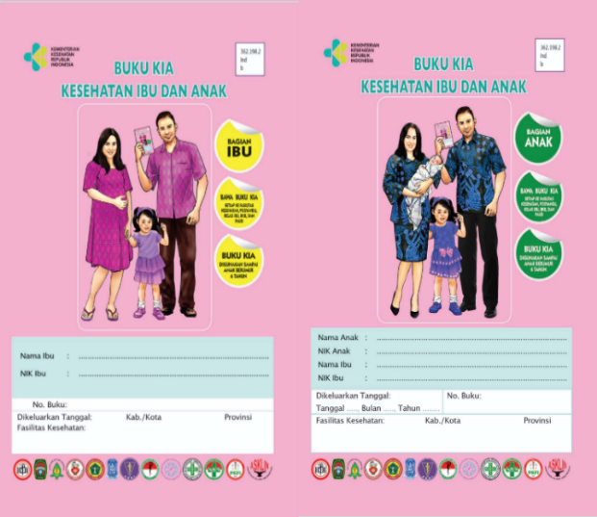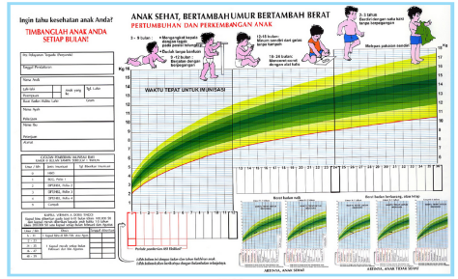

## 2.6. Balita

Balita merupakan pengertian umum bagi anak usia 1-3 tahun.Saat usia balita, masih tergantung penuh kepada orang tua untuk melakukan kegiatan penting, seperti mandi, Buang Air Kecil (BAK) atau Buang Air Besar (BAB),dan makan. Tetapi, dalam perkembangan berbicara dan berjalan sudah bertambah baik. Balita juga dikenal sebagai konsumen pasif, artinya mereka menerima makanan yang disajikan orang tuanya. Untuk itu, orang tua harus mengontrol ketat asupan makanannya, mulai jenis makanan yang disukai, mudah dikunyah, mudah dicerna, dan mengandung nutrisi yang lengkap(Faridah et al., 2017).

## 2.7. Kader

Kader merupakan anggota masyarakat yang dipilih oleh masyarakat setempat yang disetujui dan dibina oleh LKMD (Lembaga Ketahanan Masyarakat Desa). Dalam melaksanakan kegiatannya kader bertanggung jawab kepada masyarakat melalui LKMD, mau dan mampu bekerja secara sukarela serta mempunyai cukup waktu untuk bekerja bagi masyarakat. Kader posyandu bertugas bersama masyarakat dan untuk warga, khususnya warga yang menjadi binaannya. Mengingat kader dalam membina warga, ia bekerja secara sukarela untuk warga di bidang kesehatan, maka kader merupakan orang yang disenangi, disegani, dan mampu ikut berpartisipasi dalam melaksanakan program-program kesehatan untuk warga(cahaya Mulat, 2019).

## 2.8. PLKB (Penyuluh Lapangan Keluarga Berencana)

PLKB merupakan pegawai negeri sipil yang diberikan tugas, tanggungjawab, wewenang, dan hak secara penuh oleh pejabat yang berwenang untuk melaksanakan kegiatan penyuluhan, pelayanan, evaluasi dan pengembangan KB nasional. Kedudukan PLKB dalam organisasi BKKBN merupakan tugas lapangan yang berkedudukan di Kecamatan dengan wilayah tugas di Desa/Kelurahan atau disebut dengan wilayah kerja PLKB. Serta bertanggung jawab langsung kepada kepala BKKBN kabupaten atau kepala BKKBN kota, sedangkan secara administrasi berada di bawah pengawasan PLKB Kecamatan dan secara teknis operasional bertanggung jawab kepada kepala Desa/Kelurahan(INDRAWATI & MUCHTAR, 2015).

## 2.9. Laravel

*Laravel* merupakan framework aplikasi web yang dapat menyediakan *layer* yang saling terhubung dan dapat digunakan untuk membuat aplikasi yang lebih terstruktur dan pragmatis. *Laravel* menggabungkan *tools* dan fitur terbaik dari *framework* lainnya seperti *CodeIgniter*, *Yii*, *ASP*.*NET* *MVC*, *Ruby on Rails*, *Sinatra* dan lainnya. *Laravel* memudahkan pengguna dalam mengembangkan aplikasi web dibandingkan dengan membangun aplikasi web dari awal tanpa menggunakan *framework*. Dengan menggunakan *Laravel* pengguna akan terbantu dalam membawa ide menjadi realita tanpa kode yang terbuang, seperti dengan menggunakan standar kode modern, dikelilingi oleh komunitas yang bersemangat, dan ekosistem alat-alat yang mendukung. *Laravel* umumnya menggunakan software *Composer* untuk mempermudah dalam melakukan instalasi *Laravel* nantinya (Pakpahan, 2020).

## 2.10. Mysql

*MySQL* merupakan sebuah program *database server* yang mampu menerima dan mengirimkan datanya dengan sangat cepat, multi user serta menggunakan perintah dasar SQL ( *Structured Query Language*). *MySQL* merupakan sebuah *database server* yang *free*, artinya kita bebas menggunakan database ini untuk keperluan pribadi atau usaha tanpa harus membeli atau membayar lisensinya. Selain *database server*, *MySQL* juga merupakan program yang dapat mengakses suatu *database* *MySQL* yang berposisi sebagai *Server*, yang berarti program kita berposisi sebagai *Client*. *Database MySQL* merupakan suatu perangkat lunak *database* yang berbentuk *database relasional* atau disebut *Relational Database Management System* ( RDBMS ) yang menggunakan suatu bahasa permintaan yang bernama SQL (Structured Query Language ).(Shah, 2020)

# BAB 3 MODEL SISTEM

## 3.1. Bisnis Proses

### 3.1.1. Bisnis Proses Saat Ini

Gambar 3. 1 Bisnis Proses Saat Ini

Dari gambar di atas, maka dapat dijelaskan sebagai berikut:

1. Ibu dari bayi dan balita melakukan registrasi terlebih dahulu di kader meja 1 (meja pendaftaran), kemudian  kader mencatat data registrasi bayi dan balita di buku besar yang sudah disediakan dengan dimintai tanda tangan.
2. Pada meja 2 (meja penimbangan) bayi dan balita ditimbang oleh kader yang kemudian hasil timbang tersebut diberikan ke kader di meja 3 (meja pencatatan).
3. Pada meja 3 (meja pencatatan) kader melakukan pencatatan hasil timbang di KMS dan buku khusus pencatatan yang sudah disediakan setelah bayi dan balita melakukan penimbangan.
4. Pada meja 4 (meja penyuluhan) dilakukan penyuluhan oleh kader dengan materi yang disampaikan berdasarkan dengan arahan bidan. Setelah penyuluhan, kader mencatat kegiatan penyuluhan tersebut di buku khusus penyuluhan.
5. Pada meja 5 (meja pelayanan kesehatan) pemberian imunisasi dan vitamin A oleh bidan desa kepada bayi dan balita pada waktu tertentu sesuai dengan keterangan yang ada di buku KIA. Dan tiap-tiap pemberian imunisasi dan vitamin A juga dicatat oleh kader di buku khusus imunisasi dan vitamin A, sedangkan bidan desa mencatatnya di buku KIA.
6. Setelah kegiatan posyandu selesai, maka kader mencatat kembali data-data bayi dan balita untuk dijadikan perekapan data yang kemudian diserahkan kepada bidan desa.
7. Bidan desa menerima data rekapan dari kader kemudian diserahkan kepada koordinator bidan di Puskemas. Dan dari koordinator bidan di Puskesmas menyerahkan data ke kantor PLKB di Kecamatan Winongan.
8. Operator kantor PLKB mengetik kembali/menginputkan data yang diterima dari koordinator bidan ke sistem pusat.
9. Koordinator PLKB melihat grafik dan data laporan dari sistem pusat.

Berdasarkan analisis sistem yang berjalan di atas, dapat disimpulkan bahwa masih terdapat beberapa permasalahan yang ada pada sistem tersebut. Adapun permasalahannya sebagai berikut:

1. Pada saat pelaporan data oleh kader dan bidan desa dilakukan secara manual, setiap selesai kegiatan posyandu mereka harus mencatat kembali data bayi dan balita untuk dijadikan perekapan data dari hasil posyandu. Hal ini tidak efisien dan tidak efektif dikarenakan membutuhkan waktu yang sangat lama. Terlebih lagi jika datanya banyak, maka akan terjadi kesalahan seperti redudansi dan rusaknya data.
2. Pada saat operator PLKB menginputkan satu persatu data posyandu ke sistem pusat dengan data yang begitu banyak yang harus diinputkan. Hal tersebut membutuhkan waktu yang cukup lama, belum lagi jika ada beberapa desa yang telat menyerahkan data posyandunya.
3. Pada saat ibu bayi/balita kehilangan buku KIA sehingga pada saat posyandu kader tidak bisa mencatat hasil timbang di KMS. Dan hal itu menyebabkan ibu bayi/balita maupun kader tidak bisa mengetahui grafik perkembangan gizi bayi/balita naik atau turun.

### 3.1.2 Bisnis Proses Usulan

Melihat dari masalah yang ada dan yang sedang dihadapi tersebut, maka diusulkan pemecahan masalah sebagai berikut:

1. Dibuat sistem terkomputerisasi untuk mengelola sistem berbasis *website*.
2. Terdapat *database* yang dapat menyimpan semua data user dan dapat digunakan sebagai media pengolahan data.
3. Diterapkan sistem keamanan/*email* dan *password* pada sistem, agar tidak sembarang orang yang dapat membuka *website* tersebut.

Secara umum sistem usulan dalam proses perancangan yaitu akan membuat web sistem digitasi KMS untuk monitoring perkembangan gizi bayi dan balita dengan harapan mampu menangani permasalahan yang ada.

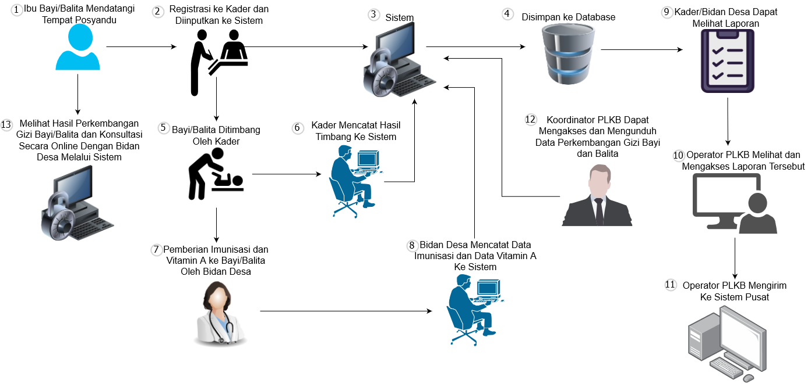Adapun diagram proses usulan dengan alur workflow seperti berikut:

Gambar 3. 2 Bisnis Proses Usulan

Gambar 3. 2 Bisnis Proses Usulan

Dari gambar di atas, maka dapat dijelaskan sebagai berikut:

1. Ibu bayi/balita mendatangi tempat posyandu.
2. Registrasi oleh Ibu bayi/balita ke kader dan kemudian diinputkan ke sistem.
3. Sistem akan memproses data-data tersebut.
4. Kemudian disimpan di database.
5. Bayi/balita ditimbang oleh kader.
6. Kemudian kader mencatat hasil timbang bayi/balita ke sistem.
7. Pemberian imunisasi dan vitamin A oleh bidan desa kepada bayi dan balita pada waktu tertentu sesuai dengan keterangan yang ada di buku KIA
8. Bidan desa mencatat data imunisasi dan data vitamin A ke sistem, sistem mengelola data tersebut dan disimpan di database.
9. Kader dan bidan desa dapat melihat laporan data yang sudah diinputkan.
10. Operator PLKB dapat melihat dan mengakses laporan data tersebut.
11. Kemudian operator PLKB mengirimkan data tersebut ke sistem pusat.
12. Koordinator PLKB dapat mengakses dan mengunduh data perkembangan gizi bayi dan balita.
13. Setelah posyandu, ibu bayi/balita dapat melihat kembali hasil perkembangan gizi bayi/balitanya, serta dapat berkonsultasi dengan bidan desa melalui sistem.

## 3.2. Analisis dan Desain Usulan

### 3.2.1. Arsitektur Sistem

Gambar 3. 3 Arsitektur Sistem

Pada gambar di atas, maka dapat dijelaskan sebagai berikut:

1. Kader melakukan request ke internet dan mendapatkan response agar dapat mengakses sistem.
2. Bidan Desa melakukan request ke internet dan mendapatkan response agar dapat mengakses sistem.
3. Ibu Bayi/Balita melakukan request ke internet dan mendapatkan response agar dapat mengakses sistem.
4. Operator PLKB melakukan request ke internet dan mendapatkan response agar dapat mengakses sistem.
5. Koordinator PLKB melakukan request ke internet dan mendapatkan response agar dapat mengakses sistem.
6. Sistem melakukan request pengambilan data ke database dan mendapatkan response menampilkan data dalam sistem.

### 3.2.2. Use Case Diagram

*Use case* diagram merupakan diagram yang menggambarkan hubungan antara *actor* dengan sistem. *Use case* diagram bisa mendeskripsikan sebuah interaksi antara satu atau lebih *actor* dengan sistem yang akan dibuat. *Use case* diagram juga bisa digunakan untuk mengetahui fungsi apa saja yang ada di dalam sebuah sistem dan bisa juga mempresentasikan sebuah interaksi actor dengan sistem.

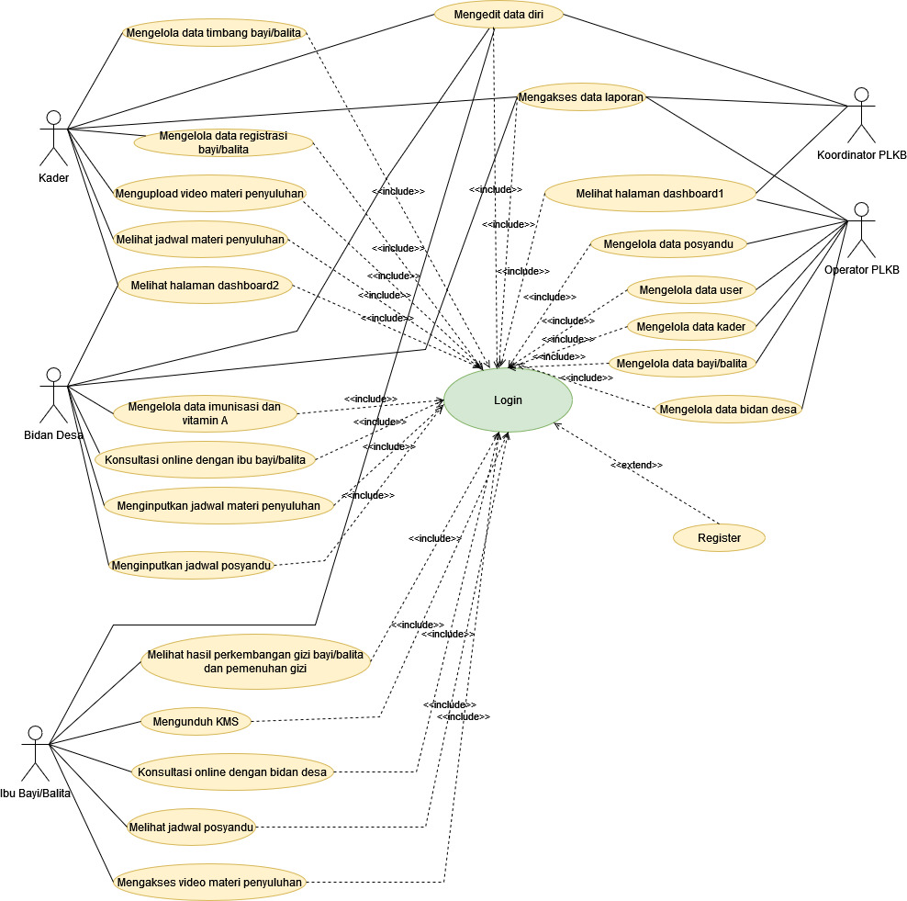

Gambar 3. 4 Use Case Diagram

### 3.2.3. Diagram Alir

Diagram alir atau flowchart adalah suatu bagan dengan symbol-simbol tertentu yang menggambarkan proses secara prosedural dan hubungan antara suatu proses (instruksi) dengan proses lainnya dalam suatu program. Tujuan pembuatan flowchart ini untuk memudahkan dalam menentukan fitur-fitur yang akan dibuat dengan alur yang terstruktur. Flowchart ini dipisahkan dengan konektor.

* Konektor A menggambarkan kondisi setelah ibu bayi/balita melakukan login, dan menjelaskan alur serta proses apa saja yang ada pada hak akses ibu bayi/balita.
* Konektor B menggambarkan kondisi setelah Operator PLKB melakukan login, dan menjelaskan alur serta proses apa saja yang ada pada hak akses Operator PLKB.
* Konektor C menggambarkan kondisi setelah Koordinator PLKB melakukan login, dan menjelaskan alur serta proses apa saja yang ada pada hak akses Koordinator PLKB.
* Konektor D menggambarkan kondisi setelah Bidan Desa melakukan login, dan menjelaskan alur serta proses apa saja yang ada pada hak akses Bidan Desa.
* Konektor E menggambarkan kondisi setelah Kader melakukan login, dan menjelaskan alur serta proses apa saja yang ada hak akses pada Kader.

Gambar 3. 5 Diagram Alir (Flowchart)

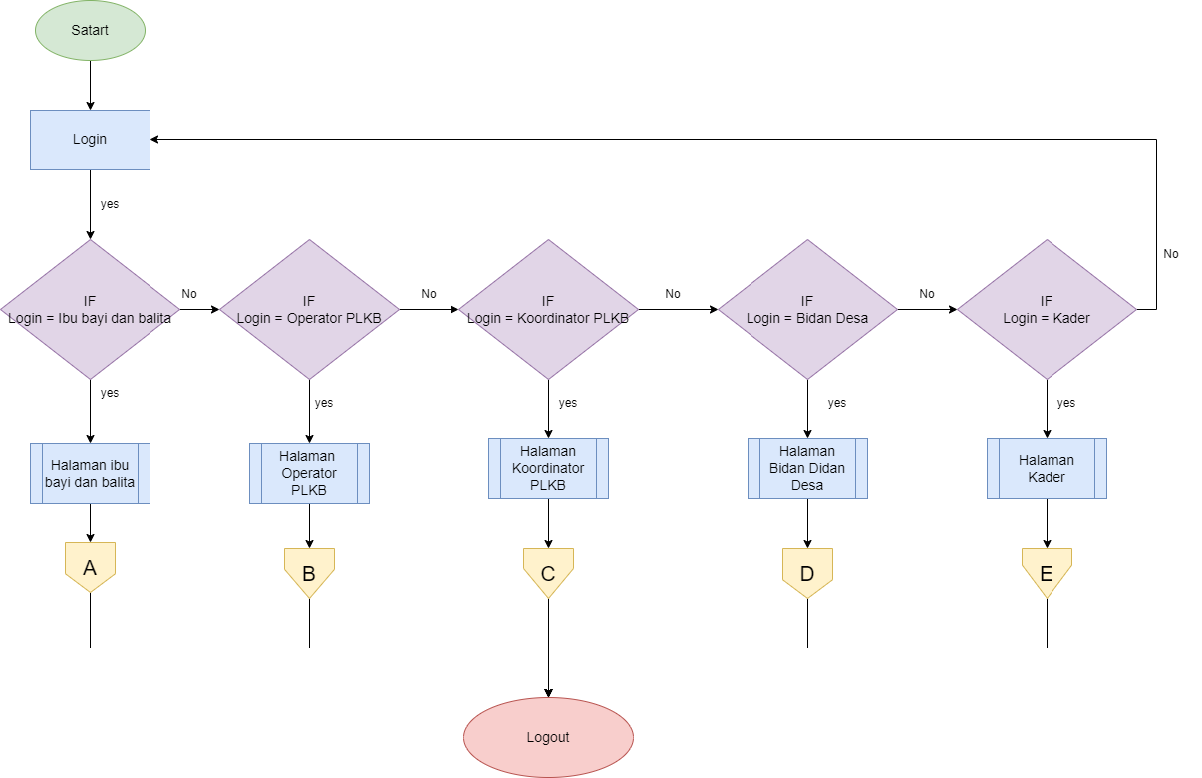

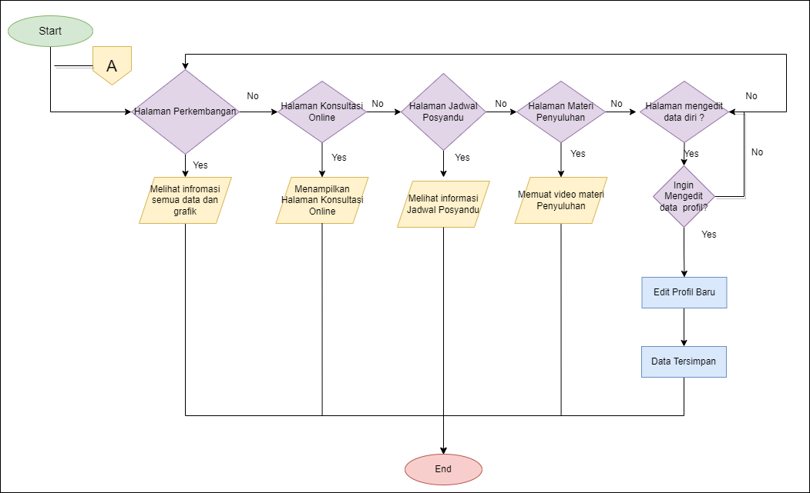

Gambar 3. 6 Diagram Alir (Flowchart) Role Ibu Bayi dan Balita

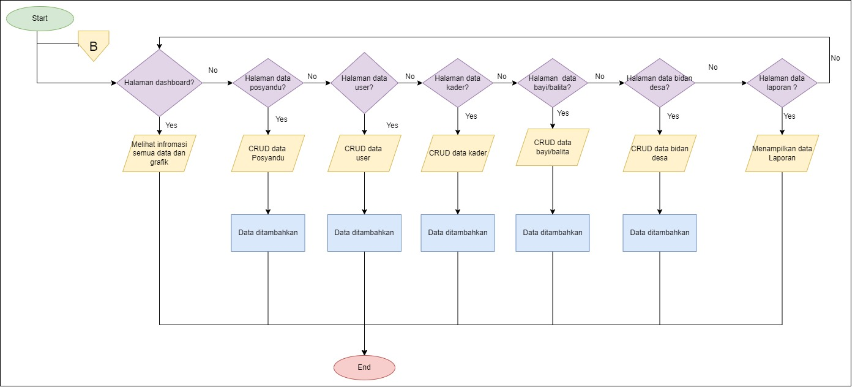

Gambar 3. 7 Diagram Alir (Flowchart) Role Operator PLKB

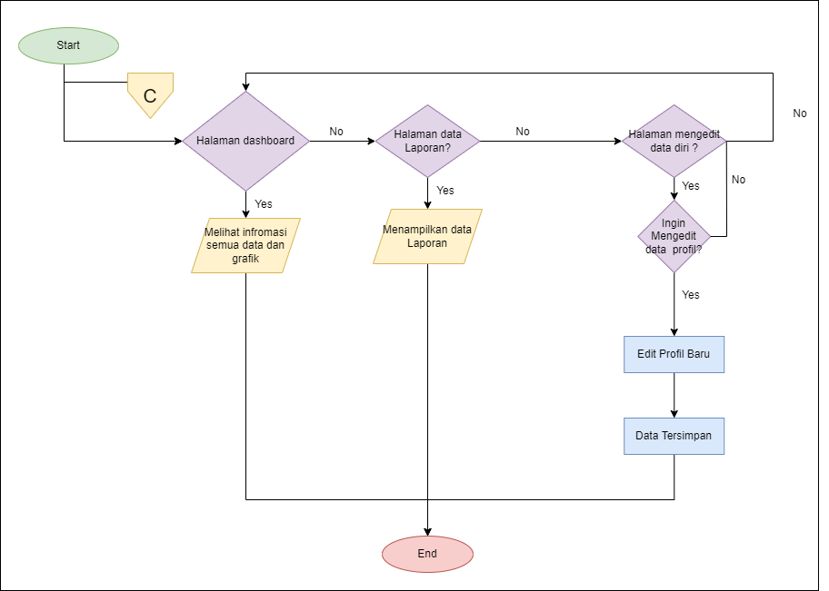

Gambar 3. 8 Diagram Alir (Flowchart) Role Koordinator PLKB

Gambar 3. 9 Diagram Alir (Flowchart) Role Bidan Desa

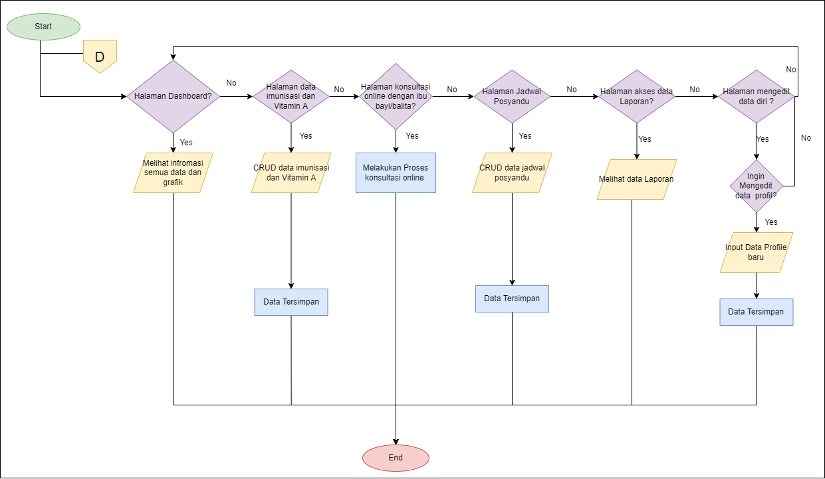

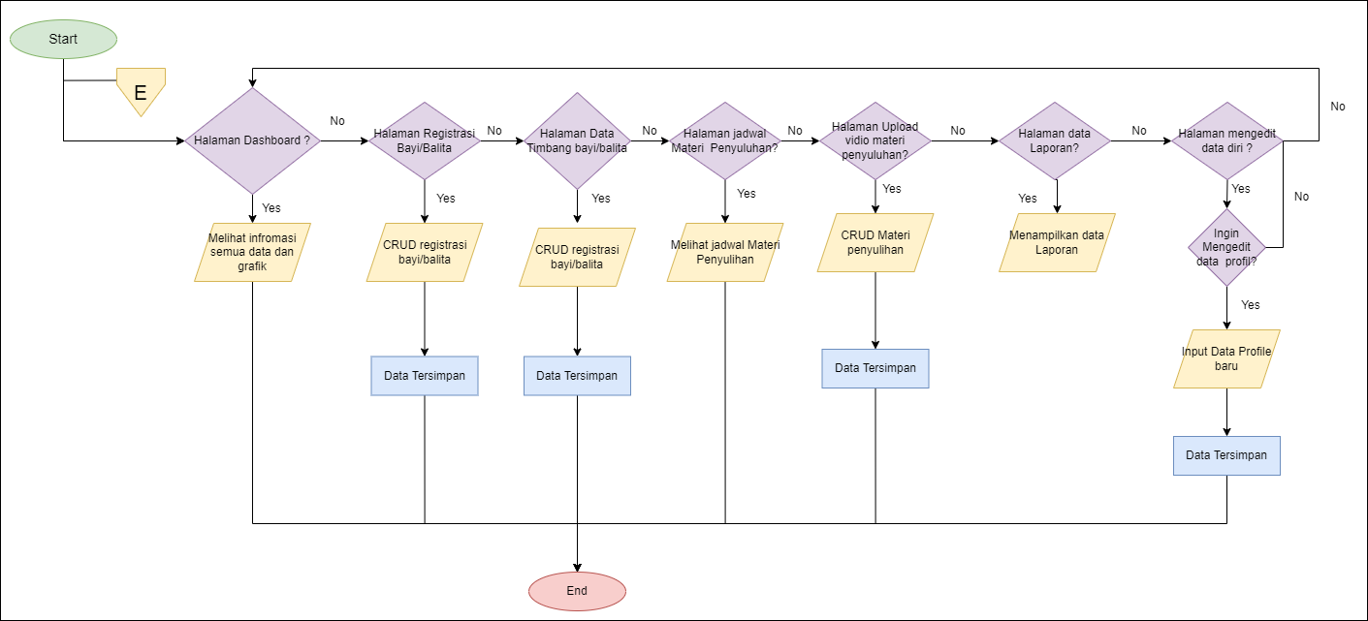

Gambar 3. 10 Diagram Alir (Flowchart) Role Kader

### 

### 3.2.4. Use Case Description

1. **Login**

|  |  |  |
| --- | --- | --- |
| Use Case | Login | |
| Aktor | Kader, Bidan Desa, Ibu Bayi/Balita, Operator PLKB, Koordinator PLKB | |
| Deskripsi | Use case ini berjalan saat kader, bidan desa, ibu bayi/balita, operator PLKB, dan koordinator PLKB hendak melakukan proses login | |
| Skenario | Aktor | Sistem |
|  | Step 1:  Kader, bidan desa, ibu bayi/balita, operator PLKB, dan koordinator PLKB diarahkan pada halaman login | Step 2:  Sistem menampilkan halaman login |
|  | Step 3:  Kader, bidan desa, ibu bayi/balita, operator PLKB, dan koordinator PLKB menginputkan username dan password pada form login | Step 4:  Sistem memvalidasi data, di mana:   * Jika username dan password salah, maka akan menampilkan pesan error * Jika username dan password benar, maka sistem akan menampilkan halaman utama |

1. **Register**

|  |  |  |
| --- | --- | --- |
| Use Case | Register | |
| Aktor | Kader, Bidan Desa, Ibu Bayi/Balita, Koordinator PLKB | |
| Deskripsi | Use case ini berjalan saat kader, bidan desa, ibu bayi/balita, dan koordinator PLKB hendak melakukan registrasi akun | |
| Skenario | Aktor | Sistem |
|  | Step 1:  Kader, bidan desa, ibu bayi/balita, dan koordinator PLKB diarahkan pada halaman register | Step 2:  Sistem menampilkan halaman register |
|  | Step 3:  Kader, bidan desa, ibu bayi/balita, dan koordinator PLKB akan menginputkan data-data yang diperlukan untuk register | Step 4:  Sistem memvalidasi data, di mana:   * Jika ada field yang kosong, maka akan menampilkan pesan error * Jika field pada form register terisi semua dan valid, maka sistem akan menampilkan halaman utama. |

1. **Melihat Halaman Dashboard1**

|  |  |  |
| --- | --- | --- |
| Use Case | Melihat halaman dashboard1 | |
| Aktor | Operator PLKB dan Koordinator PLKB | |
| Deskripsi | Use case ini berjalan saat operator PLKB dan Koordinator PLKB hendak melihat informasi semua data dan grafik perkembangan gizi bayi/balita di setiap desa | |
| Skenario | Aktor | Sistem |
|  | Step 1:  operator PLKB dan koordinator PLKB akan diarahkan pada menu halaman dashboard | Step 2:  Sistem menampilkan halaman dashboard |
|  | Step 3:  Operator PLKB dan koordinator PLKB akan melihat informasi semua data dan grafik perkembangan gizi bayi/balita di setiap desa | Step 4:  Sistem akan menampilkan deskripsi semua data dan grafik perkembangan gizi bayi/balita di setiap desa |

1. **Melihat Halaman Dashboard2**

|  |  |  |
| --- | --- | --- |
| Use Case | Melihat halaman dashboard2 | |
| Aktor | Kader dan Bidan Desa | |
| Deskripsi | Use case ini berjalan saat kader dan bidan desa hendak melihat informasi semua data dan grafik perkembangan gizi bayi/balita di pos nya masing-masing | |
| Skenario | Aktor | Sistem |
|  | Step 1:  kader dan bidan desa akan diarahkan pada menu halaman dashboard | Step 2:  Sistem menampilkan halaman dashboard |
|  | Step 3:  Kader dan bidan desa akan melihat informasi semua data dan grafik perkembangan gizi bayi/balita di pos nya masing-masing | Step 4:  Sistem akan menampilkan deskripsi semua data dan grafik perkembangan gizi bayi/balita di pos nya masing-masing |

1. **Mengelola Data Timbang Bayi/balita**

|  |  |  |
| --- | --- | --- |
| Use Case | Mengelola data timbang bayi/balita | |
| Aktor | Kader | |
| Deskripsi | Use case ini berjalan saat kader hendak mencatat data timbang bayi/balita setelah bayi/balita tersebut ditimbang | |
| Skenario | Aktor | Sistem |
|  | Step 1:  Kader diarahkan pada halaman data timbang bayi/balita di mana ada button tambah, edit, dan hapus | Step 2:  Sistem menampilkan halaman data timbang bayi/balita |
|  | Step 3:  Kader akan menambahkan/megedit/menghapus data yang ada pada halaman data timbang bayi/balita | Step 4:  Sistem memvalidasi data, di mana:   * Jika ada field yang kosong atau tidak valid, maka akan menampilkan pesan error * Jika field pada form terisi semua dan valid, maka sistem akan menampilkan halaman utama yaitu halaman data timbang bayi/balita |

1. **Mengedit Data Diri**

|  |  |  |
| --- | --- | --- |
| Use Case | Mengedit data diri | |
| Aktor | Kader, Bidan Desa, Ibu Bayi/Balita, dan Koordinator PLKB | |
| Deskripsi | Use case ini berjalan saat kader, bidan desa, ibu bayi/balita, dan koordinator PLKB hendak melakukan edit data diri | |
| Skenario | Aktor | Sistem |
|  | Step 1:  Kader, bidan desa, ibu bayi/balita, dan koordinator PLKB diarahkan pada halaman data edit data diri di mana ada button edit | Step 2:  Sistem menampilkan halaman edit data diri |
|  | Step 3:  Kader, bidan desa, ibu bayi/balita, dan koordinator PLKB akan mengubah data-data yang akan diubah | Step 4:  Sistem memvalidasi data, di mana:   * Jika ada field yang kosong atau tidak valid, maka akan menampilkan pesan error * Jika field pada form terisi semua dan valid, maka sistem akan menampilkan halaman utama yaitu halaman edit data diri |

1. **Mengelola Data Registrasi Bayi/balita**

|  |  |  |
| --- | --- | --- |
| Use Case | Mengelola data registrasi bayi/balita | |
| Aktor | Kader | |
| Deskripsi | Use case ini berjalan saat kader hendak melakukan pengolahan data registrasi bayi/balita | |
| Skenario | Aktor | Sistem |
|  | Step 1:  Kader diarahkan pada halaman data registrasi bayi/balita di mana ada button tambah, edit, dan hapus | Step 2:  Sistem menampilkan halaman data registrasi bayi/balita |
|  | Step 3:  Kader akan menambahkan/megedit/menghapus data yang ada pada halaman data registrasi bayi/balita | Step 4:  Sistem memvalidasi data, di mana:   * Jika ada field yang kosong atau tidak valid, maka akan menampilkan pesan error * Jika field pada form terisi semua dan valid, maka sistem akan menampilkan halaman utama yaitu halaman data registrasi bayi/balita |

1. **Mengupload Video Materi Penyuluhan**

|  |  |  |
| --- | --- | --- |
| Use Case | Mengupload video materi penyuluhan | |
| Aktor | Kader | |
| Deskripsi | Use case ini berjalan saat kader hendak melakukan upload video materi penyuluhan sesuai dengan jadwal yang sudah ditentukan | |
| Skenario | Aktor | Sistem |
|  | Step 1:  Kader diarahkan pada halaman penyuluhan di mana ada button upload untuk mengupload video materi penyuluhan | Step 2:  Sistem menampilkan halaman penyuluhan |
|  | Step 3:  Kader akan mengupload video materi penyuluhan pada halaman penyuluhan | Step 4:  Sistem akan memvalidasi data jika video yang diupload sesuai dengan ketentuan |

1. **Melihat Jadwal Materi Penyuluhan**

|  |  |  |
| --- | --- | --- |
| Use Case | Melihat jadwal materi penyuluhan | |
| Aktor | Kader | |
| Deskripsi | Use case ini berjalan saat kader hendak melihat jadwal materi penyuluhan | |
| Skenario | Aktor | Sistem |
|  | Step 1:  Kader diarahkan pada halaman penyuluhan | Step 2:  Sistem menampilkan halaman penyuluhan |
|  | Step 3:  Kader akan melihat jadwal materi penyuluhan pada halaman penyuluhan untuk mengetahui kapan dan video apa yang akan diupload | Step 4:  Sistem akan menampilkan jadwal materi penyuluhan untuk semua kader dengan pertimbangan inputan dari bidan desa |

1. **Mengakses Data Laporan**

|  |  |  |
| --- | --- | --- |
| Use Case | Mengakses data laporan | |
| Aktor | Kader, Bidan Desa, Operator PLKB, Koordinator PLKB | |
| Deskripsi | Use case ini berjalan saat kader, bidan desa, operator PLKB, dan koordinator PLKB hendak mengakses data laporan perkembangan gizi bayi/balita | |
| Skenario | Aktor | Sistem |
|  | Step 1:  Kader, bidan desa, operator PLKB, dan koordinator PLKB diarahkan pada halaman data laporan di mana terdapat button print | Step 2:  Sistem menampilkan halaman data laporan |
|  | Step 3:  Kader, bidan desa, operator PLKB, dan koordinator PLKB melihat data laporan perkembangan gizi bayi/balita pada halaman data laporan | Step 4:  Sistem akan menampilkan data laporan sesuai dengan inputan kader pada halaman timbang bayi/balita |
|  | Step 5:  Kader, bidan desa, operator PLKB, dan koordinator PLKB dapat mencetak sekaligus mengunduh data laporan tersebut jika diperlukan dengan mengklik button print | Step 6:  Sistem akan mencetak dan mengunduh data laporan tersebut dengan formatan yang telah dipilih oleh kader, bidan desa, operator PLKB, dan koordinator PLKB dan disimpan ke device memory |

1. **Mengelola Data Imunisasi dan Vitamin A**

|  |  |  |
| --- | --- | --- |
| Use Case | Mengelola data imunisasi dan vitamin A | |
| Aktor | Bidan Desa | |
| Deskripsi | Use case ini berjalan saat bidan desa hendak melakukan pengolahan data imunisasi dan vitamin A untuk bayi/balita | |
| Skenario | Aktor | Sistem |
|  | Step 1:  Bidan desa diarahkan pada halaman data imunisasi dan vitamin A di mana ada button tambah, edit, dan hapus | Step 2:  Sistem menampilkan halaman data imunisasi dan vitamin A |
|  | Step 3:  Bidan desa akan menambahkan/megedit/menghapus data yang ada pada halaman data imunisasi dan vitamin A | Step 4:  Sistem memvalidasi data, di mana:   * Jika ada field yang kosong atau tidak valid, maka akan menampilkan pesan error * Jika field pada form terisi semua dan valid, maka sistem akan menampilkan halaman utama yaitu halaman data imunisasi dan vitamin A |

1. **Konsultasi Online Dengan Ibu Bayi/balita**

|  |  |  |
| --- | --- | --- |
| Use Case | Konsultasi online dengan ibu bayi/balita | |
| Aktor | Bidan Desa | |
| Deskripsi | Use case ini berjalan saat bidan desa hendak melakukan konsultasi online dengan para ibu bayi/balita mengenai perkembangan gizi bayi/balitanya | |
| Skenario | Aktor | Sistem |
|  | Step 1:  Bidan desa diarahkan pada halaman konsultasi online di mana ada tabel dan button balas dan hapus di setiap kolomnya | Step 2:  Sistem menampilkan halaman konsultasi online |
|  | Step 3:  Bidan desa mengklik button balas untuk memberi solusi atas konsultasi para ibu bayi/balita dengan mengisi inputan solusi pada form | Step 4:  Sistem memvalidasi data, di mana:   * Jika ada field yang kosong atau tidak valid, maka akan menampilkan pesan error * Jika field pada form terisi semua dan valid, maka sistem akan menampilkan halaman utama yaitu halaman konsultasi online |
|  | Step 5:  Bidan desa bisa juga mengklik button hapus jika diperlukan data tersebut dihapus | Step 6:  Sistem akan menghapus data yang dihapus oleh bidan desa pada halaman konsultasi online |

1. **Menginputkan Jadwal Materi Penyuluhan**

|  |  |  |
| --- | --- | --- |
| Use Case | Menginputkan jadwal materi penyuluhan | |
| Aktor | Bidan Desa | |
| Deskripsi | Use case ini berjalan saat bidan desa hendak melakukan input jadwal materi penyuluhan untuk semua kader yang akan dijadwalkan | |
| Skenario | Aktor | Sistem |
|  | Step 1:  Bidan desa diarahkan pada halaman jadwal materi penyuluhan di mana ada button tambah, edit, dan hapus data | Step 2:  Sistem menampilkan halaman jadwal materi penyuluhan |
|  | Step 3:  Bidan desa akan menambahkan/megedit/menghapus data yang ada pada halaman jadwal materi penyuluhan | Step 4:  Sistem memvalidasi data, di mana:   * Jika ada field yang kosong atau tidak valid, maka akan menampilkan pesan error * Jika field pada form terisi semua dan valid, maka sistem akan menampilkan halaman utama yaitu jadwal materi penyuluhan |

1. **Menginputkan Jadwal Posyandu**

|  |  |  |
| --- | --- | --- |
| Use Case | Menginputkan jadwal posyandu | |
| Aktor | Bidan Desa | |
| Deskripsi | Use case ini berjalan saat bidan desa hendak melakukan input jadwal materi posyandu | |
| Skenario | Aktor | Sistem |
|  | Step 1:  Bidan desa diarahkan pada halaman jadwal posyandu di mana ada button tambah, edit, dan hapus data | Step 2:  Sistem menampilkan halaman jadwal posyandu |
|  | Step 3:  Bidan desa akan menambahkan/mengedit/menghapus data yang ada pada halaman jadwal posyandu | Step 4:  Sistem memvalidasi data, di mana:   * Jika ada field yang kosong atau tidak valid, maka akan menampilkan pesan error * Jika field pada form terisi semua dan valid, maka sistem akan menampilkan halaman utama yaitu jadwal posyandu |

1. **Melihat Hasil Perkembangan Gizi Bayi/balita dan Pemenuhan Gizi**

|  |  |  |
| --- | --- | --- |
| Use Case | Melihat hasil perkembangan gizi bayi/balita dan pemenuhan gizi | |
| Aktor | Ibu Bayi/Balita | |
| Deskripsi | Use case ini berjalan saat ibu bayi/balita hendak melihat perkembangan gizi bayi/balitanya serta melihat pemenuhan gizi jika status gizi bayi/balitanya kurang baik | |
| Skenario | Aktor | Sistem |
|  | Step 1:  Ibu bayi/balita diarahkan pada halaman hasil perkembangan dan pemenuhan gizi bayi/balita | Step 2:  Sistem menampilkan halaman hasil perkembangan dan pemenuhan gizi bayi/balita |
|  | Step 3:  Ibu bayi/balita akan melihat hasil perkembangan gizi bayi/balitanya apakah status gizinya baik/tidak baik, jika status gizinya tidak baik maka akan muncul solusi pemenuhan gizi sesuai dengan anjuran bidan desa | Step 4:  Sistem akan menampilkan hasil perkembangan gizi bayi/balita sesuai dengan inputan kader dan menampilkan pemenuhan gizi sesuai dengan inputan bidan desa |

1. **Mengunduh KMS**

|  |  |  |
| --- | --- | --- |
| Use Case | Mengunduh KMS | |
| Aktor | Ibu Bayi/Balita | |
| Deskripsi | Use case ini berjalan saat ibu bayi/balita hendak mengunduh KMS | |
| Skenario | Aktor | Sistem |
|  | Step 1:  Ibu bayi/balita diarahkan pada halaman hasil perkembangan dan pemenuhan gizi bayi/balita di mana ada button unduh KMS | Step 2:  Sistem menampilkan halaman hasil perkembangan dan pemenuhan gizi bayi/balita |
|  | Step 3:  Ibu bayi/balita mengklik button unduh KMS untuk mengunduh KMS | Step 4:  Sistem akan mengunduh KMS tersebut dengan format yang telah dipilih oleh ibu bayi/balita dan disimpan ke device memory |

1. **Konsultasi Online dengan Bidan Desa**

|  |  |  |
| --- | --- | --- |
| Use Case | Konsultasi online dengan bidan desa | |
| Aktor | Ibu bayi/balita | |
| Deskripsi | Use case ini berjalan saat ibu bayi/balita hendak melakukan konsultasi online dengan bidan desa mengenai perkembangan gizi bayi/balitanya | |
| Skenario | Aktor | Sistem |
|  | Step 1:  Ibu bayi/balita diarahkan pada halaman konsultasi online di mana ada button mulai konsultasi | Step 2:  Sistem menampilkan halaman konsultasi online |
|  | Step 3:  Ibu bayi/balita menginput apa yang ingin dikonsultasikan mengenai perkembangan gizi bayi/balitanya kepada bidan desa dengan menginputkannya pada form | Step 4:  Sistem memvalidasi data, di mana:   * Jika ada field yang kosong atau tidak valid, maka akan menampilkan pesan error * Jika field pada form terisi semua dan valid, maka sistem akan menampilkan halaman utama yaitu halaman konsultasi online |
|  | Step 5:  Ibu bayi/balita menunggu solusi yang akan diberikan oleh bidan desa | Step 6:  Sistem akan menampilkan solusi dari bidan desa pada halaman konsultasi online yang diakses oleh ibu bayi/balita |

1. **Melihat Jadwal Posyandu**

|  |  |  |
| --- | --- | --- |
| Use Case | Melihat jadwal posyandu | |
| Aktor | Ibu Bayi/Balita | |
| Deskripsi | Use case ini berjalan saat ibu bayi/balita hendak melihat jadwal posyandu | |
| Skenario | Aktor | Sistem |
|  | Step 1:  Ibu bayi/balita diarahkan pada halaman jadwal posyandu | Step 2:  Sistem menampilkan halaman jadwal posyandu |

1. **Mengakses Video Materi Penyuluhan**

|  |  |  |
| --- | --- | --- |
| Use Case | Mengakses video materi penyuluhan | |
| Aktor | Ibu bayi/balita | |
| Deskripsi | Use case ini berjalan saat ibu bayi/balita hendak melihat video materi penyuluhan | |
| Skenario | Aktor | Sistem |
|  | Step 1:  Ibu bayi/balita diarahkan pada halaman penyuluhan | Step 2:  Sistem menampilkan halaman penyuluhan |
|  | Step 3:  Ibu bayi/balita dapat melihat dan memutar video materi penyuluhan dengan mengklik tombol play | Step 4:  Sistem akan memutar video materi penyuluhan tersebut |

1. **Mengelola Data Posyandu**

|  |  |  |
| --- | --- | --- |
| Use Case | Mengelola data posyandu | |
| Aktor | Operator PLKB | |
| Deskripsi | Use case ini berjalan saat operator PLKB hendak melakukan pengolahan data posyandu untuk mensurvei status gizi bayi/balita di setiap desa | |
| Skenario | Aktor | Sistem |
|  | Step 1:  Operator PLKB diarahkan pada halaman data posyandu dimana ada button tambah, edit, dan hapus data | Step 2:  Sistem menampilkan halaman data posyandu |
|  | Step 3:  Operator PLKB menambahkan/mengedit/menghapus data yang ada pada halaman data posyandu | Step 4:  Sistem memvalidasi data, di mana:   * Jika ada field yang kosong atau tidak valid, maka akan menampilkan pesan error * Jika field pada form terisi semua dan valid, maka sistem akan menampilkan halaman utama yaitu halaman data posyandu |

1. **Mengelola Data User**

|  |  |  |
| --- | --- | --- |
| Use Case | Mengelola data user | |
| Aktor | Operator PLKB | |
| Deskripsi | Use case ini berjalan saat operator PLKB hendak melakukan pengolahan data user | |
| Skenario | Aktor | Sistem |
|  | Step 1:  Operator PLKB diarahkan pada halaman data user di mana ada button tambah, edit, dan hapus data | Step 2:  Sistem menampilkan halaman data user |
|  | Step 3:  Operator PLKB menambahkan/mengedit/menghapus data yang ada pada halaman data user | Step 4:  Sistem memvalidasi data, di mana:   * Jika ada field yang kosong atau tidak valid, maka akan menampilkan pesan error * Jika field pada form terisi semua dan valid, maka sistem akan menampilkan halaman utama yaitu halaman data user |

1. **Mengelola Data Kader**

|  |  |  |
| --- | --- | --- |
| Use Case | Mengelola data kader | |
| Aktor | Operator PLKB | |
| Deskripsi | Use case ini berjalan saat operator PLKB hendak melakukan pengolahan data kader untuk mendata kader yang bertugas di setiap desa | |
| Skenario | Aktor | Sistem |
|  | Step 1:  Operator PLKB diarahkan pada halaman data kader dimana ada button tambah, edit, dan hapus data | Step 2:  Sistem menampilkan halaman data kader |
|  | Step 3:  Operator PLKB menambahkan/mengedit/menghapus data yang ada pada halaman data kader | Step 4:  Sistem memvalidasi data, di mana:   * Jika ada field yang kosong atau tidak valid, maka akan menampilkan pesan error * Jika field pada form terisi semua dan valid, maka sistem akan menampilkan halaman utama yaitu halaman data kader |

1. **Mengelola Data Bayi/Balita**

|  |  |  |
| --- | --- | --- |
| Use Case | Mengelola data bayi/balita | |
| Aktor | Operator PLKB | |
| Deskripsi | Use case ini berjalan saat operator PLKB hendak melakukan pengolahan data bayi/balita untuk mendata bayi/balita di setiap desa | |
| Skenario | Aktor | Sistem |
|  | Step 1:  Operator PLKB diarahkan pada halaman data bayi/balita dimana ada button tambah, edit, dan hapus data | Step 2:  Sistem menampilkan halaman data bayi/balita |
|  | Step 3:  Operator PLKB menambahkan/mengedit/menghapus data yang ada pada halaman data bayi/balita | Step 4:  Sistem memvalidasi data, di mana:   * Jika ada field yang kosong atau tidak valid, maka akan menampilkan pesan error * Jika field pada form terisi semua dan valid, maka sistem akan menampilkan halaman utama yaitu halaman data bayi/balita |

1. **Mengelola Data Bidan Desa**

|  |  |  |
| --- | --- | --- |
| Use Case | Mengelola data bidan desa | |
| Aktor | Operator PLKB | |
| Deskripsi | Use case ini berjalan saat operator PLKB hendak melakukan pengolahan data bidan desa untuk mendata bidan-bidan yang bertugas di setiap desa | |
| Skenario | Aktor | Sistem |
|  | Step 1:  Operator PLKB diarahkan pada halaman data bidan desa dimana ada button tambah, edit, dan hapus data | Step 2:  Sistem menampilkan halaman data bidan desa |
|  | Step 3:  Operator PLKB menambahkan/mengedit/menghapus data yang ada pada halaman data bidan desa | Step 4:  Sistem memvalidasi data, di mana:   * Jika ada field yang kosong atau tidak valid, maka akan menampilkan pesan error * Jika field pada form terisi semua dan valid, maka sistem akan menampilkan halaman utama yaitu halaman data bidan desa |

### 2.3.5 Activity diagram

*Activity diagram* merupakan rancangan aliran aktivitas atau aliran kerja dalam sebuah sistem yang akan dijalankan. *Activity diagram* juga digunakan untuk mendefinisikan atau mengelompokkan aliran tampilan dari sistem tersebut.

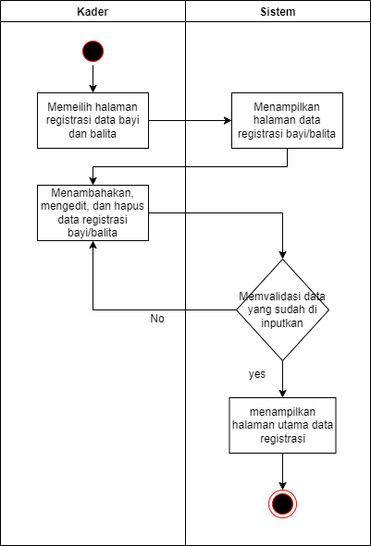

## 

Gambar 3. 11 Activity Diagram Mengelola Data Registrasi Bayi/Balita

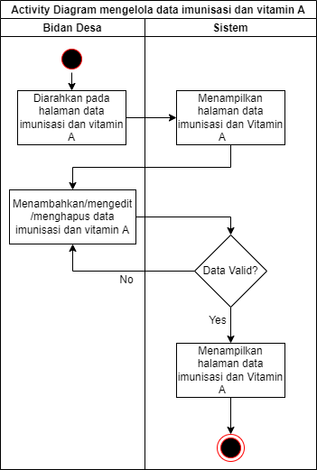

Gambar 3. 12Activity Diagram Mengelola Data Pemeriksaan Bayi/Balita

## F:\1.SEMESTER 5\Prposal Laporan Akhir\Activity Daigram\Activity Diagram Konsultasi Online dengan Bidan Desa.drawio.png

Gambar 3. 13 Activity Diagram Konsultasi Online dengan Bidan Desa

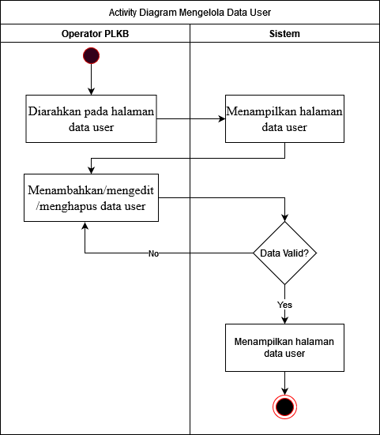

Gambar 3. 14 Acticity Diagram Mengelola Data User

## C:\Users\USER\Downloads\Activity Diagram Mengakses Data Laporan.drawio.png

Gambar 3. 15 Activity Diagram Mengakses Data Laporan

## 2.4 Desain databsae

### 2.4.1 PDM(Physical Data Model)

Gambar 3. 16 Physical Data Model (PDM)

## 3.5. Software Requirements

1. Hardware Requirements

* Processor minimal Intel Celeron N4020 1.10GHz
* RAM 4GB
* Sistem Operasi Windows 10
* Hard Disk 500GB
* Koneksi internet dengan kecepatan minimum 56 Kbps.

1. Software Requirements

* Text editor : Visual Studio Code
* Web Browser : Mozilla Firefox, Google Chrome
* Draw io, tools untuk membuat desain sistem
* PhpMyAdmin, untuk desain database
* Github, untuk upload progress pengerjaan sistem.

1. Brainware

Terdapat beberapa role yang nantinya dapat mengakses sistem yang akan kami buat, yaitu :

1. Kader
2. Bidan desa
3. Ibu Bayi/Balita
4. Operator PLKB
5. Koordinator PLKB
6. API/Library

* Node JS
* Laravel versi 6

## 3.6. Desain *Interface*

### *C:\Users\USER\Pictures\Halaman Dashboard Kader Posyandu.png*3.6.1. Halaman Dashboard

Gambar 3. 17 Desain Interface Halaman Dashboard

### 3.6.2. Halaman Data Posyandu

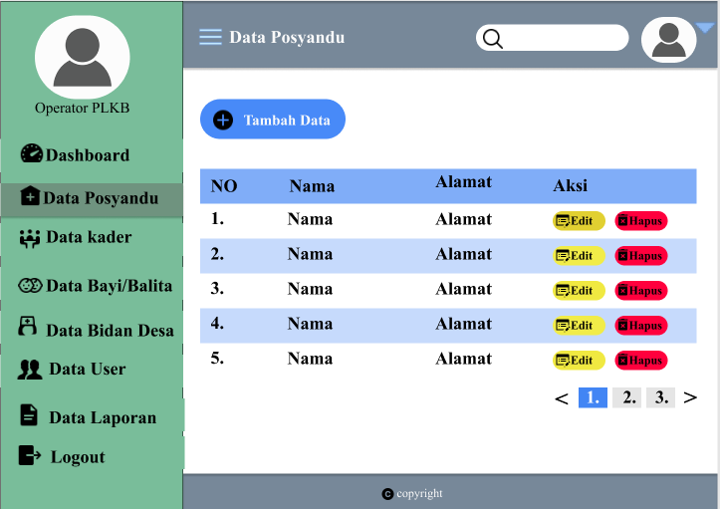

Gambar 3. 18 Desain Interface Halaman Data Posyandu

### 3.6.3 Halaman Data Bayi/Balita

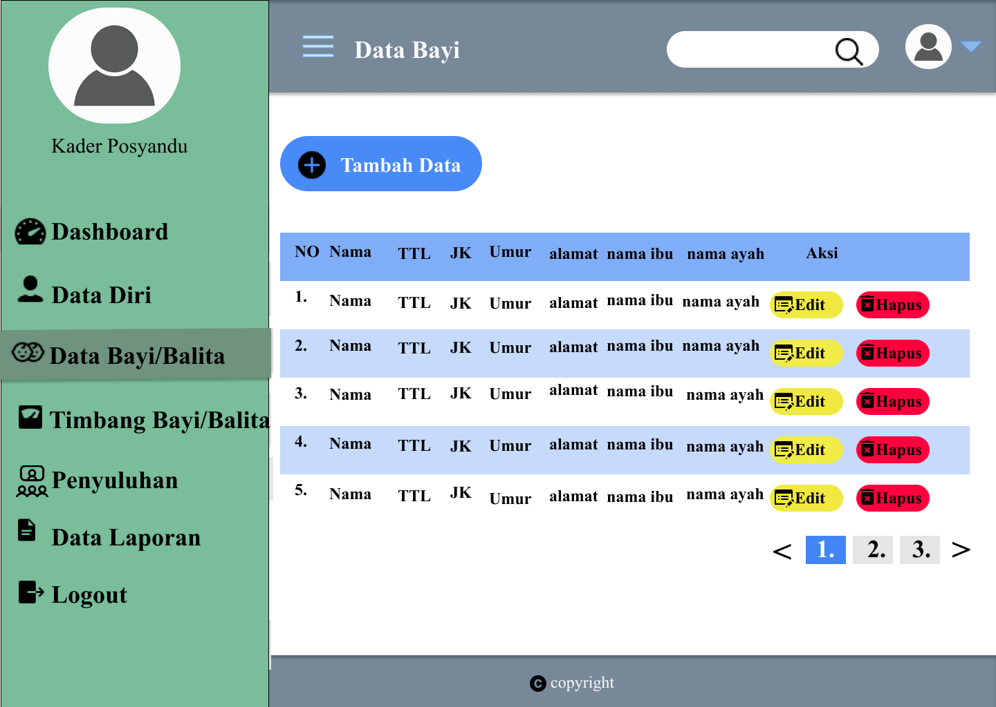

Gambar 3. 19 Desain Interface Halaman Data Bayi/Balita

### 3.6.4 Halaman Data Timbang Bayi/Balita

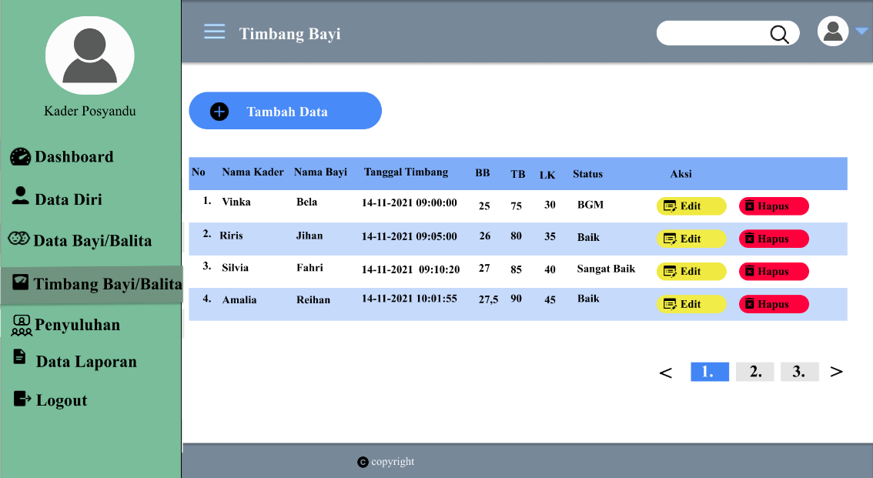

Gambar 3. 20 Desain Interface Halaman Data Timbang Bayi/Balita

### 3.6.5 Halaman Data Hasil Perkembangan

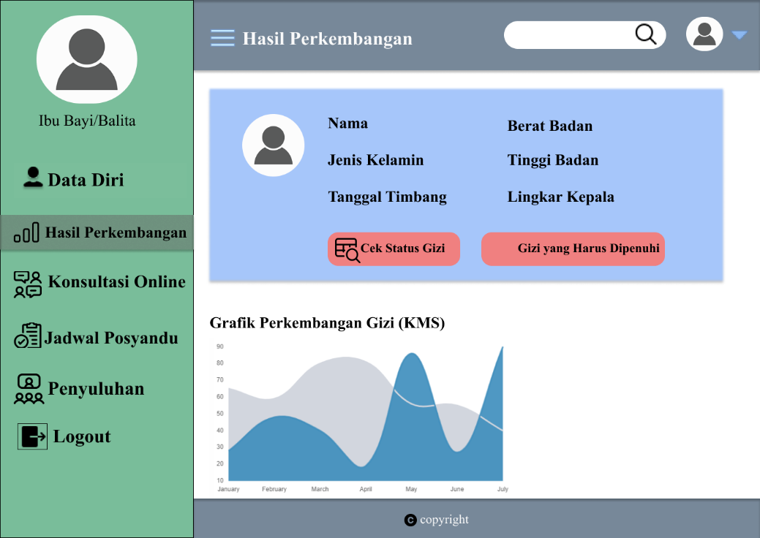

Gambar 3. 21 Desain Interface Halaman Data Hasil Perkembangan

### 3.6.6 Halaman Data Konsultasi Online

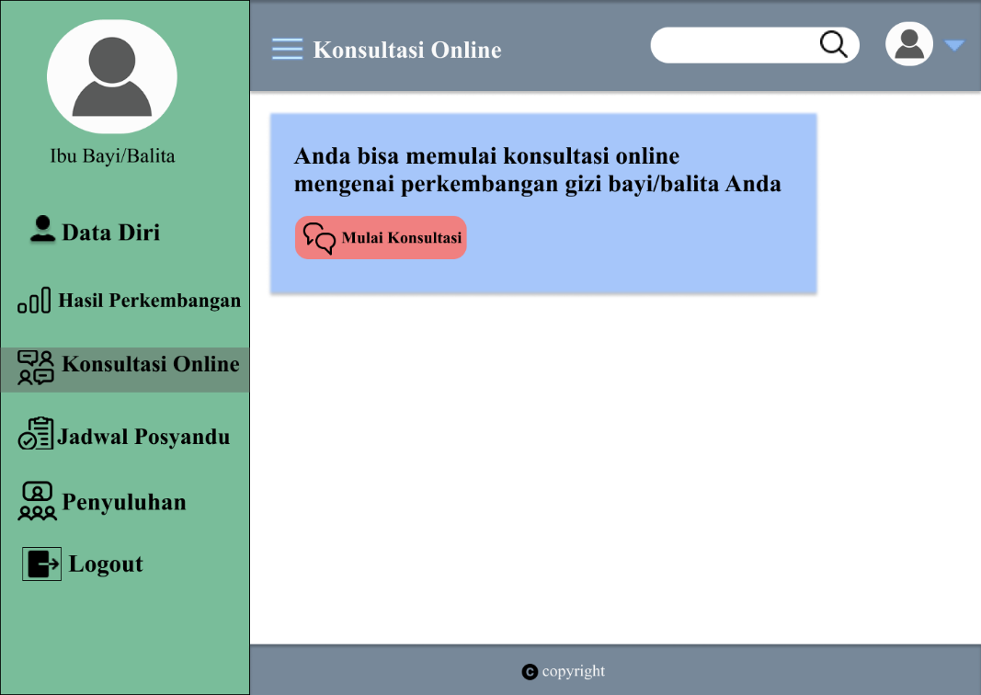

Gambar 3. 22 Desain Interface Halaman Data Konsultasi Online

### C:\Users\USER\Pictures\Halaman Data Laporan.png3.6.7 Halaman Data Laporan

Gambar 3. 23 Desain Interface Halaman Data Laporan

### 3.6.8 Halaman Imunisasi dan Vitamin A

Gambar 3. 24 Desain Interface Halaman Data Imunisasi dan Vitamin A

## 3.7. Jadwal Pengerjaan

Tabel 3. 1 Tabel Jadwal Pengerjaan

| No | Kegiatan | November | | | | Desember | | | | | Januari | | | | Februari | | | | Maret | | | | April | | | | Mei | | | |
| --- | --- | --- | --- | --- | --- | --- | --- | --- | --- | --- | --- | --- | --- | --- | --- | --- | --- | --- | --- | --- | --- | --- | --- | --- | --- | --- | --- | --- | --- | --- |
| 1 | 2 | 3 | 4 | 1 | 2 | 3 | 4 | 5 | 1 | 2 | 3 | 4 | 1 | 2 | 3 | 4 | 1 | 2 | 3 | 4 | 1 | 2 | 3 | 4 | 1 | 2 | 3 | 4 |
| 1 | **Studi Literatur** |  |  |  |  |  |  |  |  |  |  |  |  |  |  |  |  |  |  |  |  |  |  |  |  |  |  |  |  |  |
|  | Mempelajari pustaka sesuai topik |  |  |  |  |  |  |  |  |  |  |  |  |  |  |  |  |  |  |  |  |  |  |  |  |  |  |  |  |  |
|  | Mempelajari konsep sistem |  |  |  |  |  |  |  |  |  |  |  |  |  |  |  |  |  |  |  |  |  |  |  |  |  |  |  |  |  |
|  | Mempelajari metode |  |  |  |  |  |  |  |  |  |  |  |  |  |  |  |  |  |  |  |  |  |  |  |  |  |  |  |  |  |
| 2 | **Analisis** |  |  |  |  |  |  |  |  |  |  |  |  |  |  |  |  |  |  |  |  |  |  |  |  |  |  |  |  |  |
|  | Pengambilan Data |  |  |  |  |  |  |  |  |  |  |  |  |  |  |  |  |  |  |  |  |  |  |  |  |  |  |  |  |  |
|  | Analisis Data |  |  |  |  |  |  |  |  |  |  |  |  |  |  |  |  |  |  |  |  |  |  |  |  |  |  |  |  |  |
|  | Analisis Kebutuhan Fungsional |  |  |  |  |  |  |  |  |  |  |  |  |  |  |  |  |  |  |  |  |  |  |  |  |  |  |  |  |  |
|  | Analisis Kebutuhan Non Fungsional |  |  |  |  |  |  |  |  |  |  |  |  |  |  |  |  |  |  |  |  |  |  |  |  |  |  |  |  |  |
| 3 | **Perancangan Sistem** |  |  |  |  |  |  |  |  |  |  |  |  |  |  |  |  |  |  |  |  |  |  |  |  |  |  |  |  |  |
|  | Desain Flowchart |  |  |  |  |  |  |  |  |  |  |  |  |  |  |  |  |  |  |  |  |  |  |  |  |  |  |  |  |  |
|  | Desain Usecase |  |  |  |  |  |  |  |  |  |  |  |  |  |  |  |  |  |  |  |  |  |  |  |  |  |  |  |  |  |
|  | Pembuatan Mockup |  |  |  |  |  |  |  |  |  |  |  |  |  |  |  |  |  |  |  |  |  |  |  |  |  |  |  |  |  |
| 4 | **Implementasi Sistem** |  |  |  |  |  |  |  |  |  |  |  |  |  |  |  |  |  |  |  |  |  |  |  |  |  |  |  |  |  |
|  | Pembuatan UI |  |  |  |  |  |  |  |  |  |  |  |  |  |  |  |  |  |  |  |  |  |  |  |  |  |  |  |  |  |
|  | Pembuatan Web |  |  |  |  |  |  |  |  |  |  |  |  |  |  |  |  |  |  |  |  |  |  |  |  |  |  |  |  |  |
| 5 | **Pengujian Sistem** |  |  |  |  |  |  |  |  |  |  |  |  |  |  |  |  |  |  |  |  |  |  |  |  |  |  |  |  |  |
|  | Pengujian UI |  |  |  |  |  |  |  |  |  |  |  |  |  |  |  |  |  |  |  |  |  |  |  |  |  |  |  |  |  |
|  | Pengujian Fungsional Sistem |  |  |  |  |  |  |  |  |  |  |  |  |  |  |  |  |  |  |  |  |  |  |  |  |  |  |  |  |  |
|  | Pengujian Performa Sistem |  |  |  |  |  |  |  |  |  |  |  |  |  |  |  |  |  |  |  |  |  |  |  |  |  |  |  |  |  |
| 6 | **Analisa Hasil Laporan dan Kesimpulan** |  |  |  |  |  |  |  |  |  |  |  |  |  |  |  |  |  |  |  |  |  |  |  |  |  |  |  |  |  |
|  | Pembuatan Laporan |  |  |  |  |  |  |  |  |  |  |  |  |  |  |  |  |  |  |  |  |  |  |  |  |  |  |  |  |  |
|  | Pembuatan Poster |  |  |  |  |  |  |  |  |  |  |  |  |  |  |  |  |  |  |  |  |  |  |  |  |  |  |  |  |  |

Keterangan:

Kuning : Riris Silvia Zahri

Merah : Vinka Amalia Safitri

Hijau : Keduanya.

# DAFTAR PUSTAKA

Asmara, R., & Saputra, D. (2019). PENGOLAHAN DATA REHABILITASI PENYALAHGUNAAN NARKOBA PADA KLINIK AQILAH PAYAKUMBUH. *J-Click*, *6*(2), 3.

cahaya Mulat, T. (2019). *TINGKAT PENGETAHUAN PERAN KADER POSYANDU DI WILAYAH KERJA PUSKESMAS SAMATARING KECAMATAN SINJAI TIMUR KABUPATEN SINJAI*. *1*, 105–112.

Dian yuliawati darwis. (2017). Status Gizi Balita. *Profil Kesehatan Provinsi Sulawesi Utara 2016*.

Faridah, U., Charmenita, N., Program, D., & Keperawatan, S. (2017). *Motivasi Kader Dan Kelengkapan Pengisian Kartu Menuju Sehat Balita Di Kabupaten Kudus*. *8*(2), 2.

INDRAWATI, W., & MUCHTAR, E. (2015). Pelaksanaan Fungsi Petugas Lapangan Keluarga Berencana (Plkb) Dalam Meningkatkan Jumlah Peserta Kb Di Kelurahan Langgini Kecamatan Bangkinang Kabupaten Kampar Tahun 2011- 2012 Wulan. *Dk*, 13.

Kemenkes RI. (2014). *Kurikulum dan Modul Pelatihan K ader Posyandu*.

Nataniel, D., & Hatta, H. R. (2009). *Perancangan Sistem Informasi Terpadu Pemerintah Daerah Kabupaten Paser*. *4*(1), 48–49.

Pakpahan, A. F. (2020). *Dasar-Dasar Pengembangan Aplikasi Web Modern dengan Framework Laravel*. https://books.google.co.id/books

Shah, C. (2020). MySQL. *A Hands-On Introduction to Data Science*, 187–206. https://doi.org/10.1017/9781108560412.008

Tri Yulianti, D., & Tri Prastowo, A. (2021). Pengembangan Digitalisasi Perawatan Kesehatan Pada Klinik Pratama Sumber Mitra Bandar Lampung. *Jurnal Teknologi Dan Sistem Informasi (JTSI)*, *2*(2), 32–39. http://jim.teknokrat.ac.id/index.php/JTSI

# LAMPIRAN

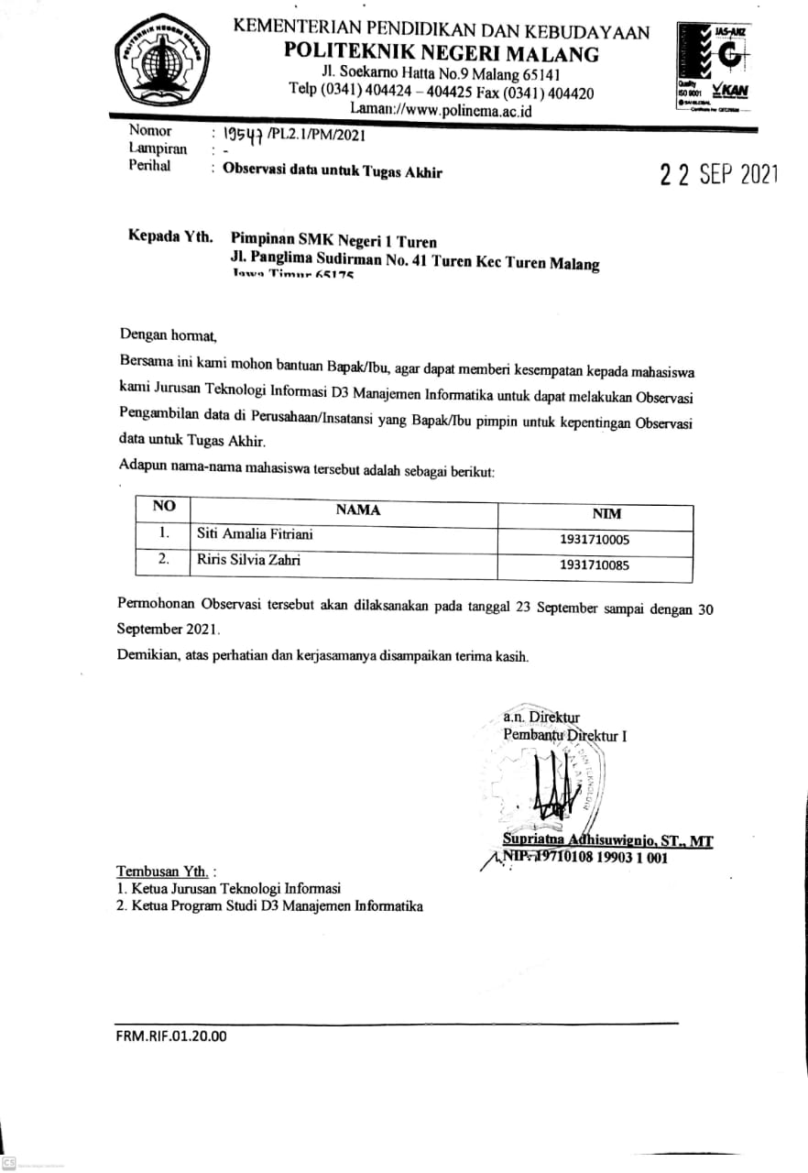

Gambar 3. 25 Surat Observasi data untuk Tugas Akhir

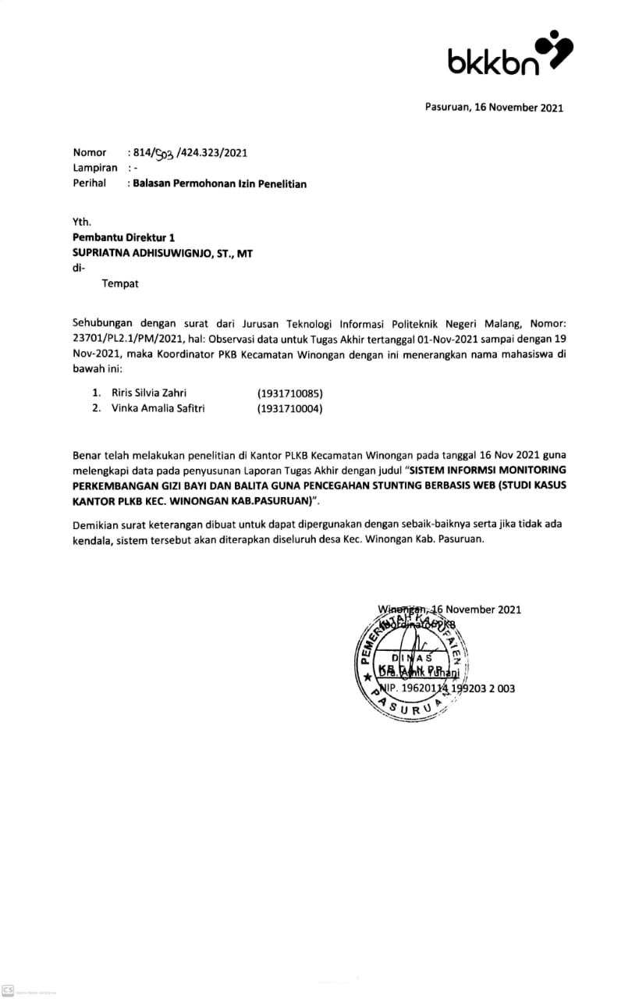

Gambar 3. 26 Surat Balasan Permohonan Izin Penelitian dari Mitra